Herramientas de Programación 2

Tema Nº10:REACT ROUTER EN UN PROYECTO II

Indicador de logro Nº10:Interactúa con servicios web RESTful propios y de terceros aplicando lo aprendido.

**TEMA 01 Teoría de los**

**TEMA Nº10:**

REACT ROUTER EN UN PROYECTO II

**Subtema 10.1:**

BOOTSTRAP 4

Bootstrap

Bootstrap es uno de los frameworks CSS y Javascript de código abierto más conocidos y más utilizados en el mundo del desarrollo web. Este framework facilita enormemente la maquetación de páginas web, ya que te permite crear una interfaz muy limpia y completamente responsive, es decir, adaptable a cualquier tamaño de pantalla. Además, ofrece tantas herramientas y funcionalidades que te permite crear una web desde cero muy fácilmente.



Ventajas de Bootstrap. Estas son las seis principales razones por las que Bootstrap es uno de los frameworks más utilizados:

* Soporte: Es una de las características más destacadas desde framework. Existe muchísima documentación en la red sobre su manejo y muchos blogs especializados en ello.
* Framework de código abierto: Esto quiere decir que todo su código está disponible y accesible a través de GitHub.
* Compatibilidad: No vas a tener problemas de incompatibilidad con los principales navegadores (Firefox, Google Chrome, Internet Explorer, Opera o Internet Explorer).
* Integración con librerías JavaScript: Tipografías, botones, cuadros…
* Facilidad de uso: Tanto a la hora de crear contenido como en el momento de subir archivos como imágenes o vídeos.
* Utiliza un sistema grid: Es decir, un sistema de cuadrículas (rejillas) que te permite crear el diseño de una web insertando el contenido en bloques o columnas.

Paso 1. Preparar el proyecto Bootstrap.

1. Creamos una carpeta, esta contendrá el proyecto con los ejercicios del taller de esta semana. Dentro de esta carpeta crearemos las distintas páginas web html del taller, inicialmente creamos un archivo vacío con extensión html.
2. Para los ejercicios de este taller tendremos la siguiente estructura:

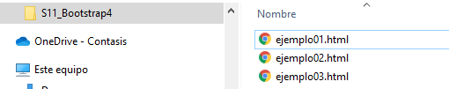

Paso 2. Ejemplo básico con Bootstrap.

1. Agregamos código en el archivo *ejemplo01.html* de acuerdo a:

<!doctype html>

<html lang="es">

    <head>

        <meta charset="utf-8">

        <meta name="viewport" content="width=device-width, initial-scale=1, shrink-to-fit=no">

        <link rel="stylesheet" href="https://stackpath.bootstrapcdn.com/bootstrap/4.4.1/css/bootstrap.min.css" integrity="sha384-Vkoo8x4CGsO3+Hhxv8T/Q5PaXtkKtu6ug5TOeNV6gBiFeWPGFN9MuhOf23Q9Ifjh" crossorigin="anonymous">

        <title>Primer ejemplo con Bootstrap</title>

    </head>

    <body>

    <div class="container">

        <div class="jumbotron mt-3">

            <h1>Bienvenido!</h1>

            <p class="lead">Ejemplo básico del uso de los estilos css de Bootstrap 4.</p>

        </div>

    </div>

    <!-- Librerias Javascript -->

    <script src="https://code.jquery.com/jquery-3.4.1.slim.min.js" integrity="sha384-J6qa4849blE2+poT4WnyKhv5vZF5SrPo0iEjwBvKU7imGFAV0wwj1yYfoRSJoZ+n" crossorigin="anonymous"></script>

    <script src="https://cdn.jsdelivr.net/npm/popper.js@1.16.0/dist/umd/popper.min.js" integrity="sha384-Q6E9RHvbIyZFJoft+2mJbHaEWldlvI9IOYy5n3zV9zzTtmI3UksdQRVvoxMfooAo" crossorigin="anonymous"></script>

    <script src="https://stackpath.bootstrapcdn.com/bootstrap/4.4.1/js/bootstrap.min.js" integrity="sha384-wfSDF2E50Y2D1uUdj0O3uMBJnjuUD4Ih7YwaYd1iqfktj0Uod8GCExl3Og8ifwB6" crossorigin="anonymous"></script>

  </body>

</html>

1. Guardamos los cambios.
2. Para ejecutar los ejemplos abrimos con el explorador web el archivo *ejemplo01.html* (bastara con hacer doble click en el archivo).

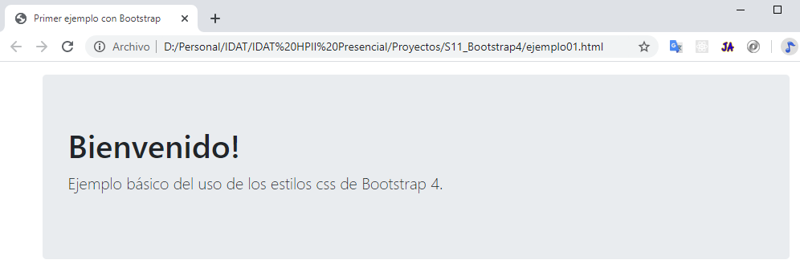

Paso 3. Cabecera y Pie de página.

1. En la cabecera de las páginas vamos agregar dos imágenes, las imágenes que utilizaremos en todas nuestras páginas las guardaremos dentro de una carpeta, en nuestro caso la carpeta *imágenes*.

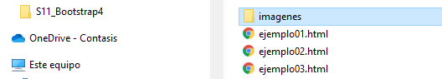

1. Creamos el archivo vacío *ejemplo02.html* y agregamos el siguiente código:

<!doctype html>

<html lang="es">

    <head>

        <meta charset="utf-8">

        <meta name="viewport" content="width=device-width, initial-scale=1, shrink-to-fit=no">

        <link rel="stylesheet" href="https://stackpath.bootstrapcdn.com/bootstrap/4.4.1/css/bootstrap.min.css" integrity="sha384-Vkoo8x4CGsO3+Hhxv8T/Q5PaXtkKtu6ug5TOeNV6gBiFeWPGFN9MuhOf23Q9Ifjh" crossorigin="anonymous">

        <title>Bootstrap</title>

    </head>

    <body>

        <!-- Cabecera -->

        <nav class="navbar navbar-expand-md navbar-dark bg-dark mb-4">

            <div class="container">

                <span class="float-left">

                    <a class="navbar-brand" href="#">

                        <img src="imagenes/logo.png" width="250" height="35" alt="" />

                    </a>

                </span>

                <span class="float-right">

                    <div class="collapse navbar-collapse" id="navbarText">

                        <img src="imagenes/carrito.png" width="32" height="32" alt="" />

                        <a class="text-danger" href="#">&nbsp;3 producto(s)</a>

                    </div>

                </span>

            </div>

        </nav>

        <!-- Contenido -->

        <main role="main" class="container">

            <div class="jumbotron mt-3">

                <h1>Bienvenido!</h1>

                <p class="lead">Ejemplo básico del uso de los estilos css de Bootstrap 4.</p>

            </div>

        </main>

        <!-- Pie de pagina-->

        <nav class="navbar fixed-bottom navbar-expand-sm navbar-dark bg-dark">

            <div class="container">

                <a class="navbar-brand" href="#">Mi Tienda Virtual</a>

                <p class="text-secondary">&copy;2020</p>

            </div>

        </nav>

        <!-- Librerias Javascript -->

        <script src="https://code.jquery.com/jquery-3.4.1.slim.min.js" integrity="sha384-J6qa4849blE2+poT4WnyKhv5vZF5SrPo0iEjwBvKU7imGFAV0wwj1yYfoRSJoZ+n" crossorigin="anonymous"></script>

        <script src="https://cdn.jsdelivr.net/npm/popper.js@1.16.0/dist/umd/popper.min.js" integrity="sha384-Q6E9RHvbIyZFJoft+2mJbHaEWldlvI9IOYy5n3zV9zzTtmI3UksdQRVvoxMfooAo" crossorigin="anonymous"></script>

        <script src="https://stackpath.bootstrapcdn.com/bootstrap/4.4.1/js/bootstrap.min.js" integrity="sha384-wfSDF2E50Y2D1uUdj0O3uMBJnjuUD4Ih7YwaYd1iqfktj0Uod8GCExl3Og8ifwB6" crossorigin="anonymous"></script>

    </body>

</html>

1. Guardamos los cambios.
2. Abrimos con el explorador web el archivo *ejemplo02.html*.

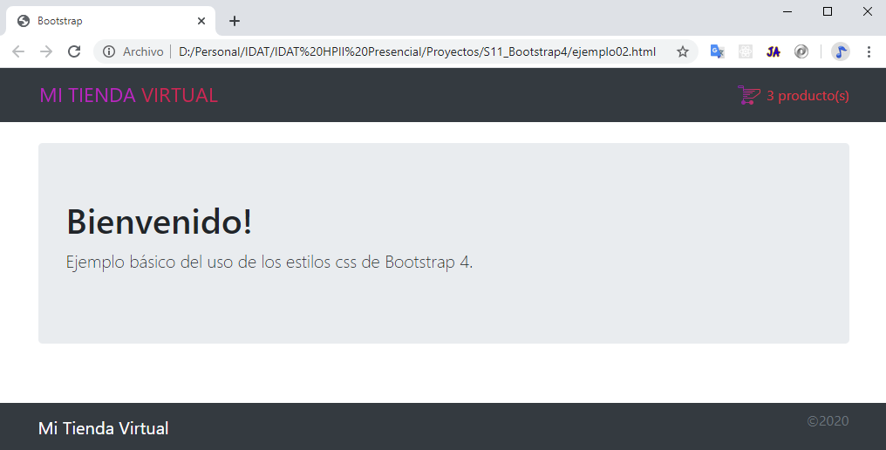

Paso 4. Página principal de la tienda virtual: lista de productos.

1. Las páginas que vamos a crear en adelante tienen la misma cabecera y pie de página, por lo que solo modificaremos y mostraremos la sección del *Contenido*.
2. Agregamos en la carpeta *imagenes* las imágenes de cuatro productos.
3. Creamos el archivo vacío *ejemplo03.html* y agregamos el siguiente código:

        <!-- Contenido -->

        <main role="main" class="container">

            <div class="row">

                <!-- Lista de Categorias -->

                <div class="col-3">

                    <p class="h5 text-secondary">Categorías</p>

                    <div class="card">

                        <ul class="list-group list-group-flush">

                            <li class="list-group-item"><a href="#" class="text-secondary">Destacados</a></li>

                            <li class="list-group-item"><a href="#" class="text-secondary">Ropa</a></li>

                            <li class="list-group-item"><a href="#" class="text-secondary">Zapatillas</a></li>

                            <li class="list-group-item"><a href="#" class="text-secondary">Accesorios</a></li>

                        </ul>

                    </div>

                </div>

                <!-- Lista de Productos -->

                <div class="col-9">

                    <p class="h5 text-secondary">Ropa</p>

                    <div class="row row-cols-1 row-cols-md-3">

                        <div class="col mb-4">

                            <div class="card h-100">

                                <a href="#">

                                    <img src="imagenes/producto1.png" class="card-img-top" alt="...">

                                </a>

                                <div class="card-body">

                                    <a class="text-primary" href="#">

                                        <h5 class="card-title">CASACA VARILITE</h5>

                                    </a>

                                    <p class="card-text">Cuando cae la temperatura, está casaca ofrece abrigo ligero y plegable contra el frio. Incorpora cámaras tejidas con aislamiento...</p>

                                    <p class="text-primary">S/ 379.00</p>

                                </div>

                             </div>

                        </div>

                        <div class="col mb-4">

                            <div class="card h-100">

                                <a href="#">

                                    <img src="imagenes/producto2.png" class="card-img-top" alt="...">

                                </a>

                                <div class="card-body">

                                    <a class="text-primary" href="#">

                                        <h5 class="card-title">POLO DOODLE BADGE</h5>

                                    </a>

                                    <p class="card-text">Con este polo adidas, recordarás los días en que cubrías tus cuadernos con dibujos....</p>

                                    <p class="text-primary">S/ 89.00</p>

                                </div>

                             </div>

                        </div>

                        <div class="col mb-4">

                            <div class="card h-100">

                                <a href="#">

                                    <img src="imagenes/producto3.png" class="card-img-top" alt="...">

                                </a>

                                <div class="card-body">

                                    <a class="text-primary" href="#">

                                        <h5 class="card-title">POLERA BELLISTA</h5>

                                    </a>

                                    <p class="card-text">Deja que tu ropa hable por ti. Esta polera actualiza el legado deportivo de adidas...</p>

                                    <p class="text-primary">S/ 249.00</p>

                                </div>

                             </div>

                        </div>

                        <div class="col mb-4">

                            <div class="card h-100">

                                <a href="#">

                                    <img src="imagenes/producto4.png" class="card-img-top" alt="...">

                                </a>

                                <div class="card-body">

                                    <a class="text-primary" href="#">

                                        <h5 class="card-title">POLO NIÑA ORIGINALS</h5>

                                    </a>

                                    <p class="card-text">Prepárate para el verano. Este polo luce un gran logo del Trifolio que resalta sobre detalles florales coloridos...</p>

                                    <p class="text-primary">S/ 79.00</p>

                                </div>

                             </div>

                        </div>

                      </div>

                </div>

            </div>

        </main>

1. Guardamos los cambios.
2. Abrimos con el explorador web el archivo *ejemplo03.html*.

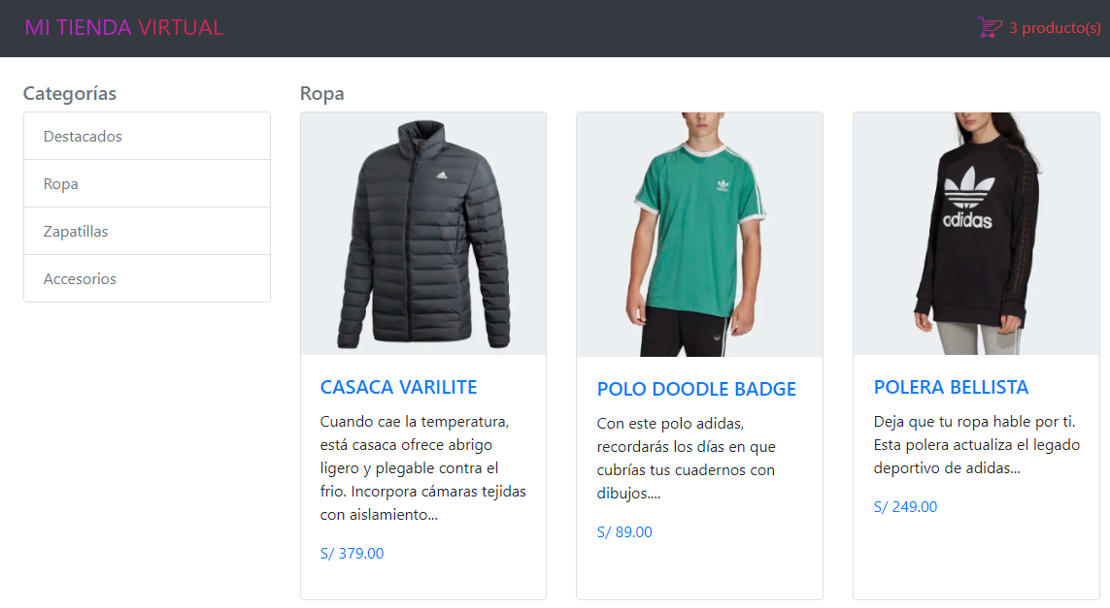

Paso 5. Página del detalle del producto.

1. Creamos el archivo vacío *ejemplo04.html* y agregamos el siguiente código:

        <!-- Contenido -->

        <main role="main" class="container">

            <div class="row">

                <!-- Lista de Categorias -->

                <div class="col-3">

                    <p class="h5 text-secondary">Categorías</p>

                    <div class="card">

                        <ul class="list-group list-group-flush">

                            <li class="list-group-item"><a href="#" class="text-secondary">Destacados</a></li>

                            <li class="list-group-item"><a href="#" class="text-secondary">Ropa</a></li>

                            <li class="list-group-item"><a href="#" class="text-secondary">Zapatillas</a></li>

                            <li class="list-group-item"><a href="#" class="text-secondary">Accesorios</a></li>

                        </ul>

                    </div>

                </div>

                <!-- Detalle del Producto -->

                <div class="col-9">

                    <p class="h5 text-secondary">Producto</p>

                    <div class="card mb-3">

                        <div class="row no-gutters">

                            <div class="col-md-4">

                                <img src="imagenes/producto1.png" class="card-img" alt="...">

                            </div>

                            <div class="col-md-8">

                                <div class="card-body">

                                    <h5 class="card-title text-primary">CASACA VARILITE</h5>

                                    <p class="card-text">Cuando cae la temperatura, está casaca ofrece abrigo ligero y plegable contra el frio. Incorpora cámaras tejidas con aislamiento para un óptimo abrigo y una mayor resistencia al viento y el mal tiempo. Presenta un diseño suave al tacto con salidas para el cable de los audífonos en los bolsillos.</p>

                                    <p class="h4 text-primary">S/ 379.00</p>

                                    <p class="text-right">

                                        <a class="btn btn-lg btn-primary" href="#" role="button">Agregar al carrito</a>

                                    </p>

                                </div>

                            </div>

                        </div>

                    </div>

                </div>

            </div>

        </main>

1. Guardamos los cambios.
2. Abrimos con el explorador web el archivo *ejemplo04.html*.

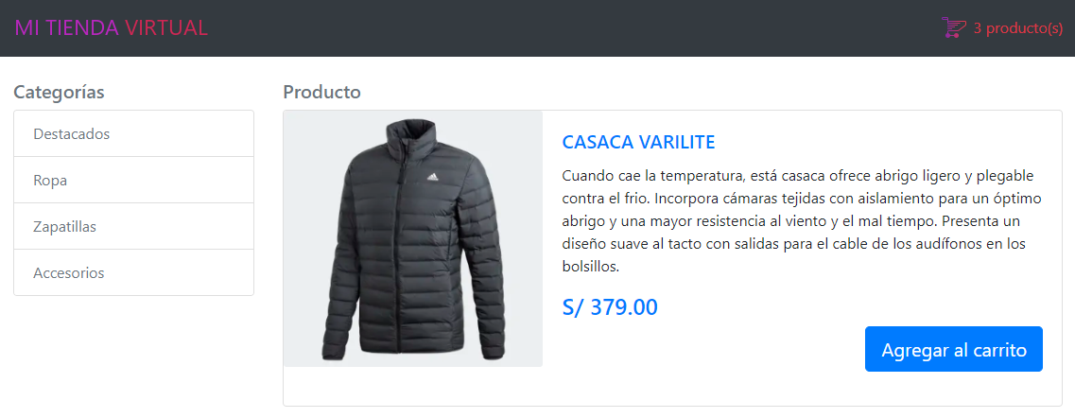

ACTIVIDAD VIRTUAL

Ingresa a la plataforma virtual. Revisa y analiza el tema desarrollado en la presente sesión, luego realiza la siguiente actividad propuesta:

1. CUESTIONARIO TÉCNICO
   * 1. Diseñar la página que debe mostrar el Pedido (contenido del carrito, monto total del pedido, etc.)
     2. Diseñar la página que permite el registro del Cliente.
     3. Diseñar la página que permite el registro de la Tarjeta (crédito/debito) del Cliente.
     4. Diseñar la página que muestra los datos del pedido: contenido del carrito, totales, datos del Cliente y datos de la Tarjeta.
     5. Investigar la forma de hacer que la cabecera se mantenga fija en la parte superior y que su diseño no afecte el contenido de las páginas.
2. CONCLUSIONES DE LA EXPERIENCIA

_________________________________________________________________________________________________________________________________________________________________________________________________________________________________________________________________________________________________________________________________________________________________________________________________________________________________________________________________________________________________________________________

**ACTIVIDAD** **VIRTUAL**:

Ingresa a la plataforma virtual. Revisa y analiza el tema desarrollado en esta sesión, luego desarrolla las siguientes actividades propuestas:

1. CUESTIONARIO TÉCNICO
   * 1. Crear con Scaffold Controladores y vistas para el mantenimiento (CRUD) de las siguientes entidades (Tablas):

* Marca
* Categoría
* Producto
  + 1. Crear con Scaffold Controladores y vistas para el mantenimiento (CRUD) de las siguientes entidades (Tablas):
* Cliente
* Tarjeta

Estas dos entidades deben ser de solo lectura, esto es, no debe permitir crear, actualizar ni eliminar registros.

* + 1. Para los nuevos mantenimientos, desarrollar las personalizaciones de forma análoga al CRUD de Usuarios.
    2. Agregar en el menú superior links que permitan acceder a los nuevos mantenimientos. Además, alinear el menú a la derecha.

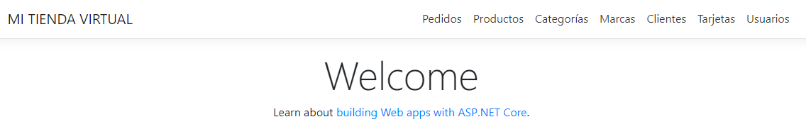

* + 1. Investigar la forma de agregar la funcionalidad de búsqueda en la lista de Usuarios, debe buscar por Nombres y Apellidos.

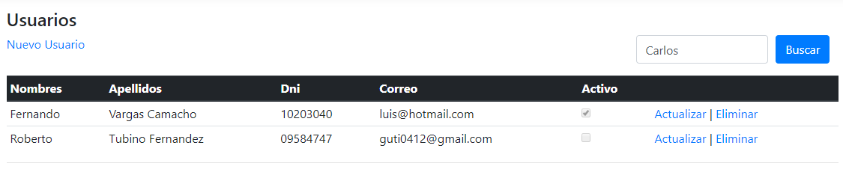

1. CONCLUSIONES DE LA EXPERIENCIA

________________________________________________________________________________________________________________________________________________________________________________________________________________________________________________________________________________________________________________________________________________________________________________________________________________________________________________________________________________________________________________________________________________________________________________________________________________

Un motor paso a paso siempre debemos considerar su corriente de operación y los grados, como indica el ejemplo de la siguiente placa característica de la imagen mostrada:

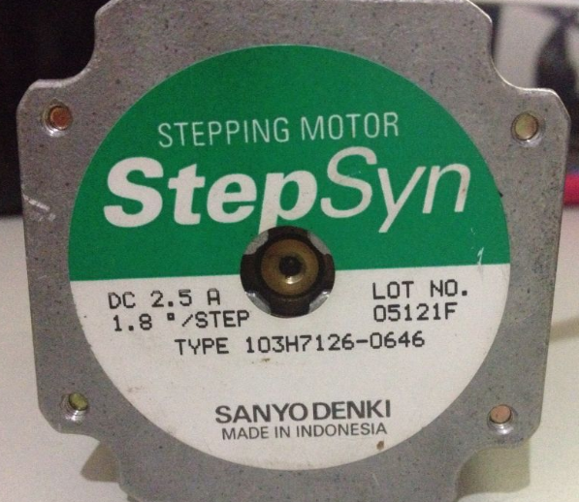

**Subtema 1.2:**

Transistores de potencia

Para operaciones con motores de bajo consumo tenemos circuitos integrados como el circuito ULN2803, el cual es un driver con transistores darlintong , con soporte de hasta 500 mA.

Por lo tanto si deseamos mayores corrientes debemos utilizar otros drivers o implementar uno concomponentes discretos , es decir con transistores de potencia.

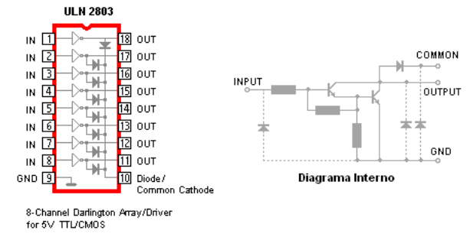

**Subtema 1.3:**

Control del Motor

Las etapas para controlar un motor Paso a Paso

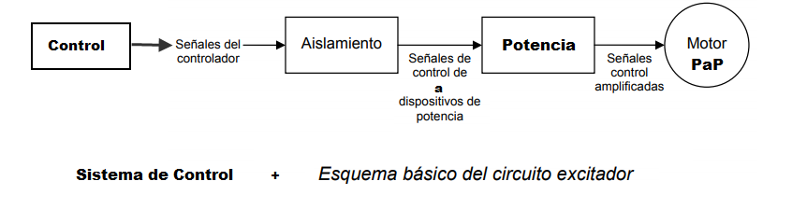

**Actividad:**

Los estudiantes desarrollarán ejercicios de Teoría de exponentes y radicales, propuestos por el docente. según lo aprendido en clase. a) CUESTIONARIO TÉCNICO

• ¿Qué diferencia hay entre motores paso a paso unipolares y bipolares?

• ¿Por qué es importante usar driver para motores paso a paso?

• ¿Qué características posee un motor paso a paso?

• ¿Para qué me sirve el puente H?

• Investigue sobre cómo controlar los motores paso a paso con PWM y LOGO! 8.